CEMP – Centro Educacional Marapendi


Nota:

_______

Nome: ______________________________________________ Data: / /2026
Professor(a): Francisco Monteiro 7 º Ano do Ensino Fundamental II Turma: _____
PROVA DE GEOMETRIA - 2º TRIMESTRE (5,0 pontos)

Não rasure, não rabisque e não desenhe na prova/teste (exceto se pedido na questão). Não use corretivo líquido. Excesso de rasuras e/ou erros de português, poderão ter pontos descontados de acordo com o critério do professor e/ou coordenação. Utilize apenas caneta azul (marinho/comum) ou preta e uma mesma cor de caneta em toda a prova. Respostas com caneta colorida poderão ser anuladas ou terem pontos descontados (a critério da coordenação e/ou professor). Questões com respostas mantidas a lápis não poderão ser questionadas quanto ao critério de correção (risco de não serem corrigidas). Questões objetivas com mais de uma resposta assinalada, ilegíveis, rasuradas e/ou apagadas com corretivo serão anuladas. Só serão aceitas questões COM desenvolvimento completo nos Componentes Curriculares: Matemática, Química e Física. Revisões do Teste e/ou Prova ou da nota, deverão ser feitas no ato da entrega pelo professor.

- Observe o plano cartesiano abaixo e escreva as coordenadas de cada ponto indicado.

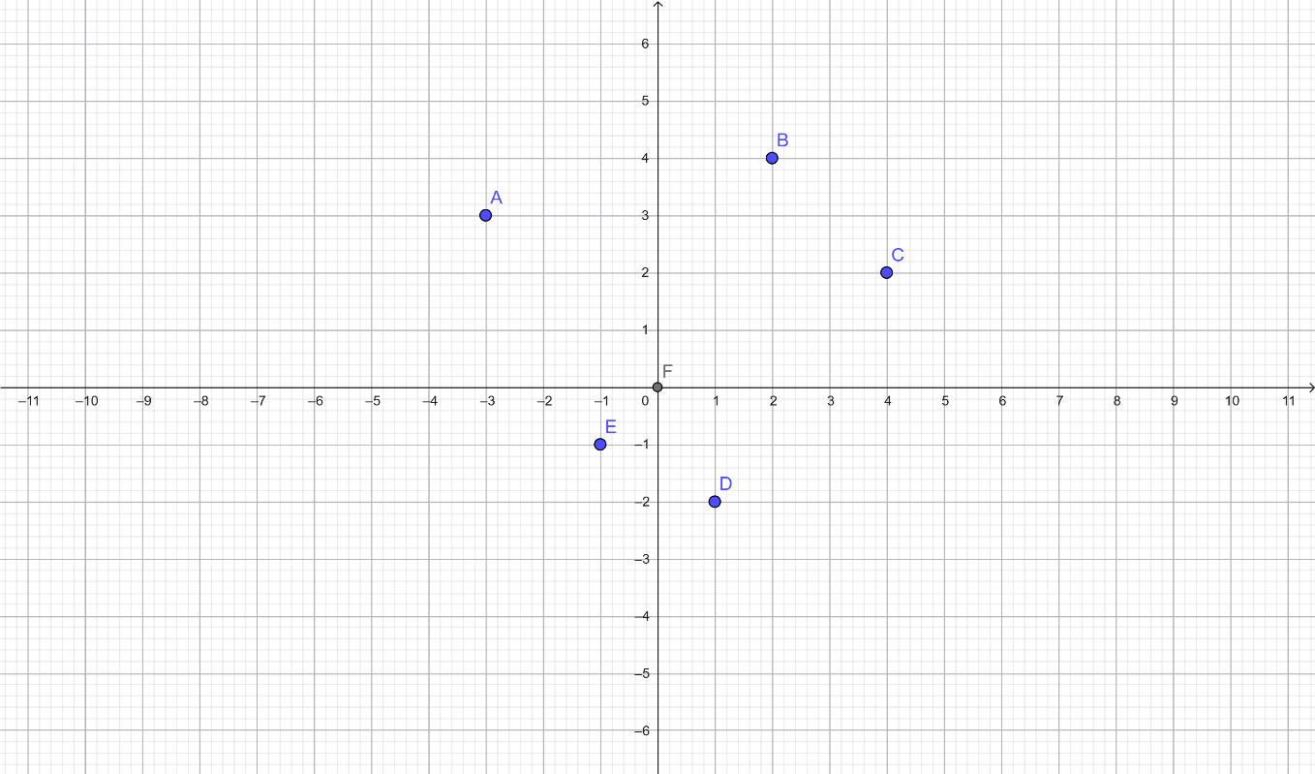

Ponto | Coordenadas
A | (-3,3)
B | (2,4)
C | (4,2)
D | (1,-2)
E | (-1,-1)

- Desenhe o polígono com os seguintes pontos:

A (3,3)
B (-3,3)
C (-5,-2)
D (3,-2)

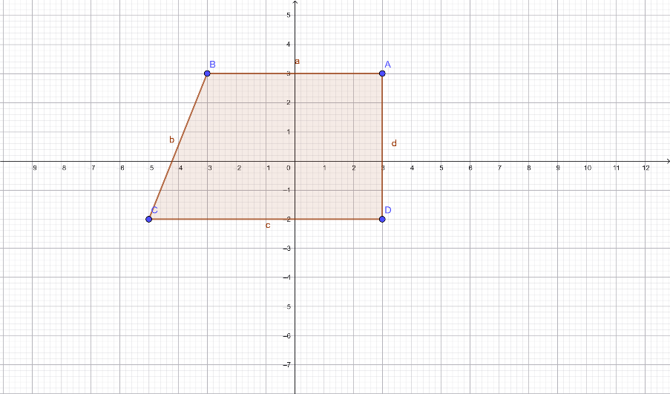

- Determine em quais quadrantes está cada um dos vértices da figura acima.

- 1°Quadrante
- 2°Quadrante
- 3°Quadrante
- 4°Quadrante

- Isometria é uma transformação geométrica que altera a posição de uma figura no plano sem modificar sua forma nem seu tamanho. Indique as transformações isométricas foram aplicadas ao peixe original.

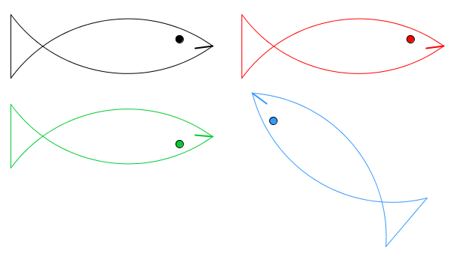
Peixe preto: original

Peixe vermelho: Translação

Peixe verde: Reflexão

Peixe azul: Rotação

- Identifique o tipo de transformação geométrica feita nos três quadrantes.

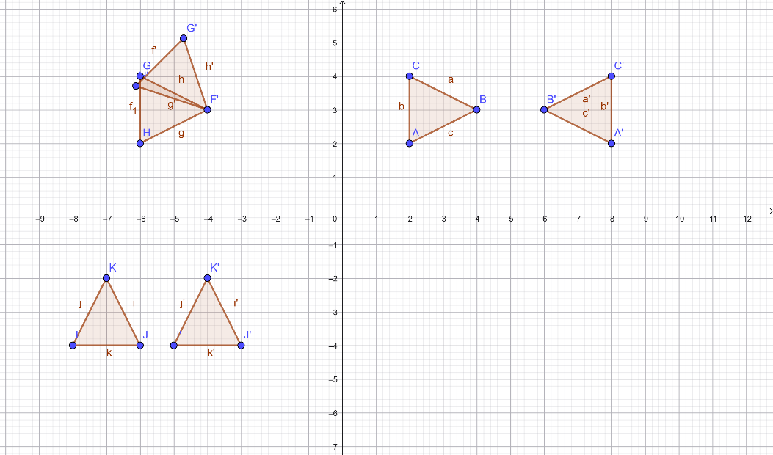

1°Quadrante: Reflexão

2°Quadrante: Rotação

3°Quadrante: Translação

- e 7)
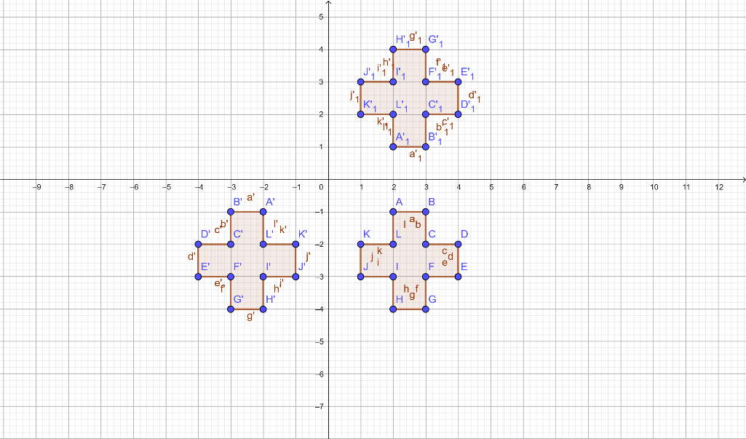

- Faça a translação da seguinte figura de acordo com o vetor.

